Realitzar els exercicis de reforç seguint el número de sèries i repeticions que li indiqui el seu fisioterapeuta.
SÈRIES: 1 / 2 / 3 REPETICIONS: 10 / 15 / 20 / 25 DURANT: 1 / 2 / 3 vegades al dia.

Realizar los ejercicios de refuerzo siguiendo el número de series y repeticiones que le indique su fisioterapeuta. SERIES: 1 / 2 / 3 REPETICIONES: 10 / 15 / 20 / 25 DURANTE 1 / 2 / 3 veces al día.

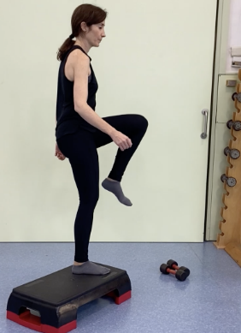 | 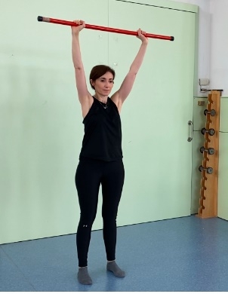 | 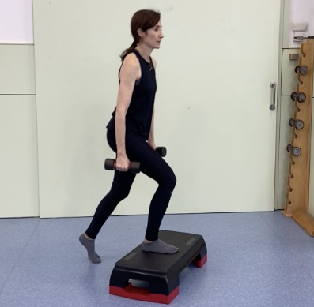
MARXA AMB FLEXIÓ DE MALUC I STEP | THRUSTER AMB BARRA | STEP UNIPODAL AMB PESES
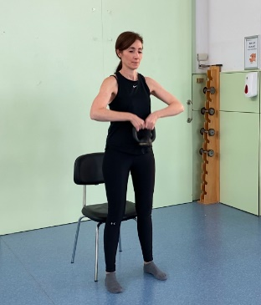 | 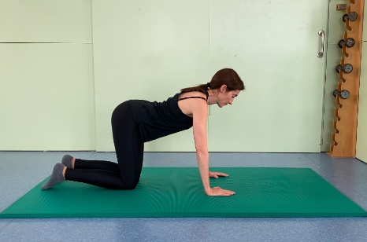 | 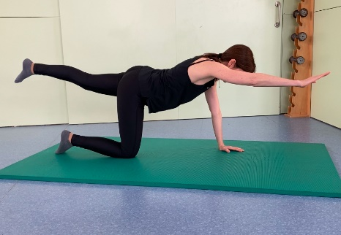
SEURE I AIXECAR-SE AMB KETTLEBELL | GAT I GOS | ELEVACIÓ DE BRAÇ I CAMA EN QUADRUPÈDIA
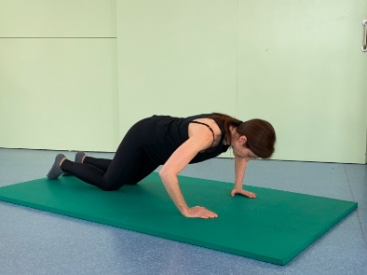 | 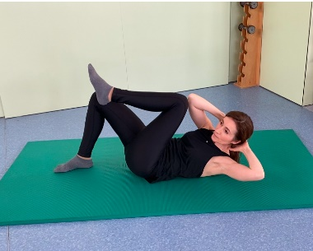 | 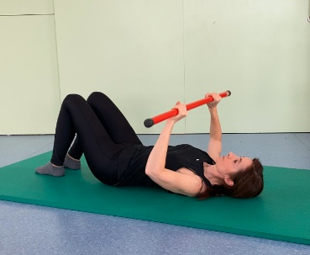
FLEXIONS | TREBALL D’ABDOMINALS OBLICS | TREBALL DE PECTORALS AMB BARRA

Utilitza el teu navegador habitual. Clicar a sobre de cada imatge per poder visualitzar els vídeos dels exercicis.
Utiliza tu navegador habitual. Clicar encima de cada imagen para poder visualizar los videos de los ejercicios

